

МИНИСТЕРСТВО ОБРАЗОВАНИЯ И НАУКИ РЕСПУБЛИКИ ДАГЕСТАН

МО «БУЙНАКСКИЙ РАЙОН»

МКОУ «ВЕРХНЕКАЗАНИЩЕНСКАЯ СРЕДНЯЯ ОБЩЕОБРАЗОВАТЕЛЬНАЯ ШКОЛА №2

ИМЕНИ ГЕРОЯ РОССИИ ДАУДОВА ЗАКИРА АЛИЕВИЧА»

368206, РЕСПУБЛИКА ДАГЕСТАН С.В-КАЗАНИЩЕ ТЕЛ.8-928-682-98-52

Е-mail: [vk29051@bk.ru](mailto:vk29051@bk.ru), адрес сайта:http://v-kaza.dagestanschool.ru/

ИНН 0507019915 ОГРН 1070507004160

«9» _02_2021год___

**Отчёт о проведении «Урока трезвости»**

|  |  |  |  |  |  |  |
| --- | --- | --- | --- | --- | --- | --- |
| Школа | Наименование мероприятия | Форма мероприятия | Количество образовательных организаций, охваченных данным мероприятием | Количество детей с указанием  параллели классов | Количество родителей | Количество приглашенных с указанием ФИО, должности |
| МКОУ «Верхнеказанищенская СОШ№2 имени Героя России Даудова Закира Алиевича» | **Час общения: «Трезвость-великая ценность, данная человеку от природы»** | Беседа, дискуссия. |  | 8-11кл,  78 уч-ся  3-4 кл.,  38 уч-ся |  | Адильханова М.А. - мед.сестра школы, Агарагимова И.Г. – классный рук-ль, психолог школы – Касымова С.Ш. |

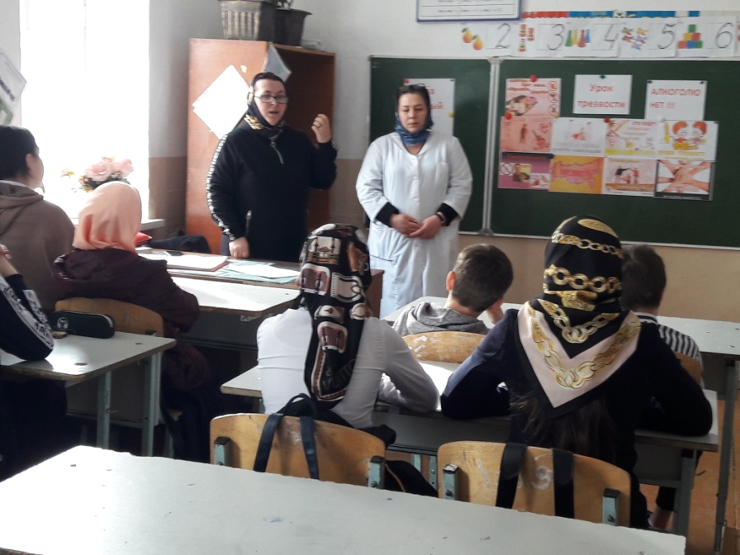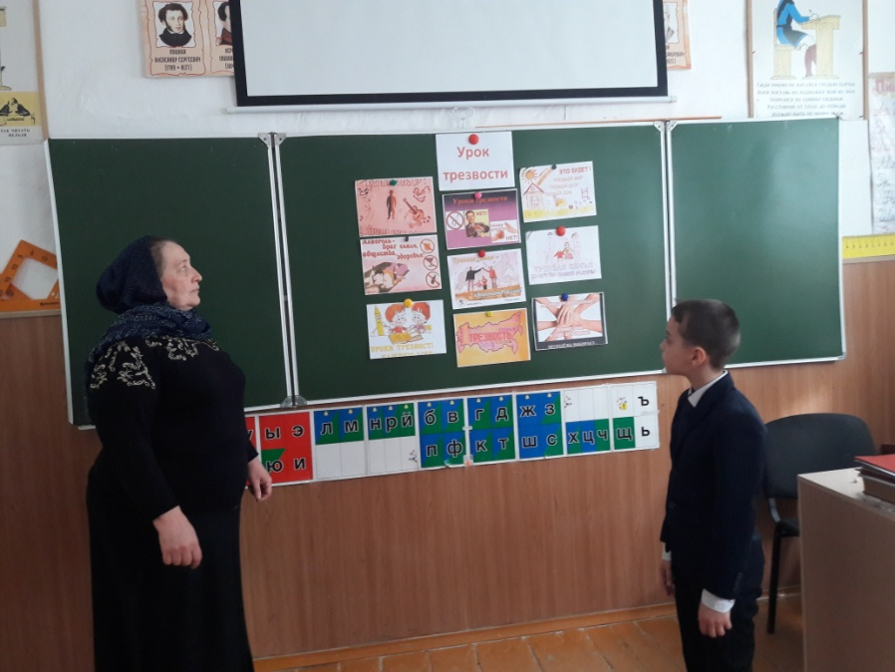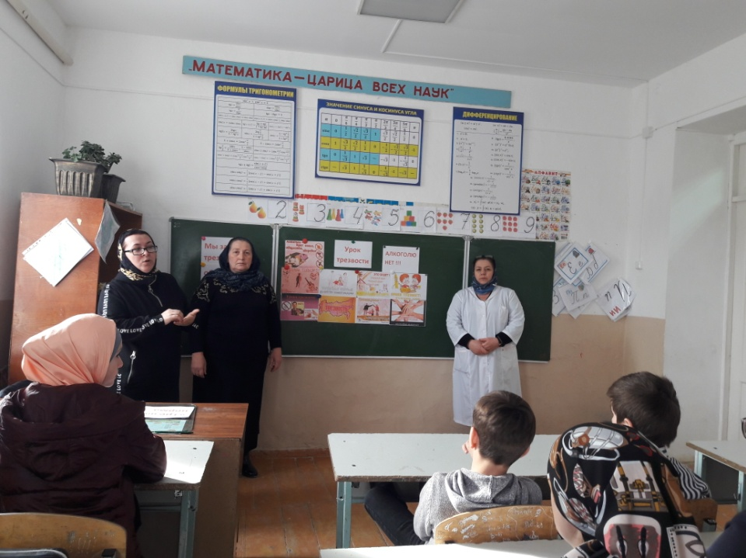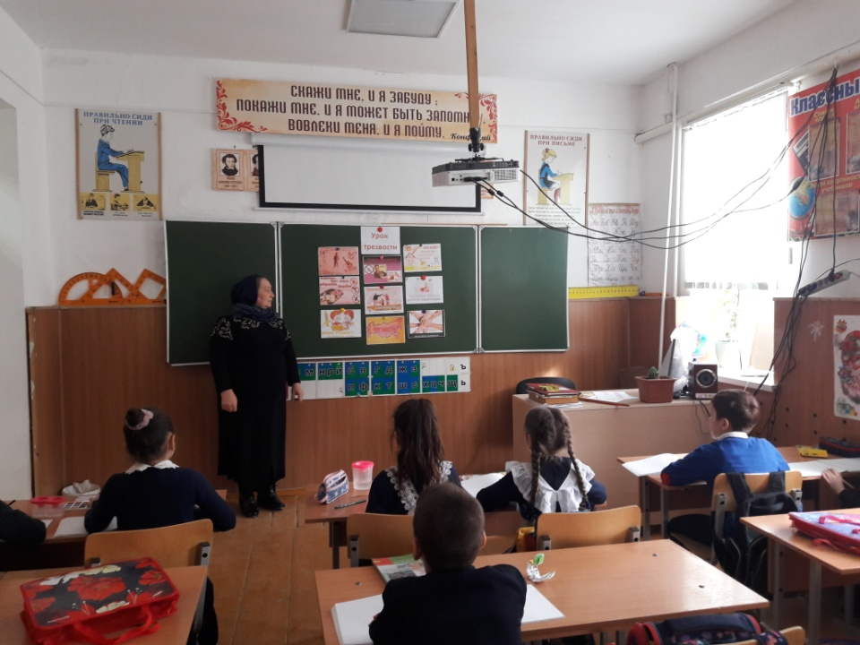

ПСИХОЛОГ ШКОЛЫ –КАСЫМОВА С.Ш.